Môn: Đạo đức
BÀI 1: NGƯỜI LAO ĐỘNG QUANH EM (tiết 2)
Ngày dạy: 19.9.2024
I. YÊU CẦU CẦN ĐẠT
* Năng lực đặc thù:
- Nêu được đóng góp của một số người lao động ở xung quanh.
- Biết vì sao phải biết ơn người lao động.
- Thể hiện được lòng biết ơn người lao động bằng lời nói, việc làm cụ thể phù hợp với lứa tuổi.
- Nhắc nhở bạn bè, người thân có thái độ hành vi biết ơn những người lao động .
* Năng lực chung:
Năng lực giao tiếp, hợp tác: Trao đổi, thảo luận nhóm để thực hiện các nhiệm vụ học tập.
Năng lực giải quyết vấn đề và sáng tạo: Sử dụng các kiến thức đã học ứng dụng vào thực tế, tìm tòi, phát hiện giải quyết các nhiệm vụ trong cuộc sống.
* Phẩm chất
- Bồi dưỡng lòng nhân ái, yêu mến, kính trọng, biết ơn người lao động.
II. ĐỒ DUNG DẠY HỌC
1. GV: Giáo án, SHS, SGV, Vở bài tập Đạo đức 4. Bài hát Lớn lên em sẽ làm gì? (sáng tác Trần Hữu Pháp), video Bài hát về việc làm và nghề nghiệp.
2. HS: Tranh ảnh, tư liệu, video sưu tầm liên quan đến bài học và dụng cụ học tập theo yêu cầu của GV.
III. CÁC HOẠT ĐỘNG DẠY HỌC
Thời gian | HOẠT ĐỘNG CỦA GV | HOẠT ĐỘNG CỦA HS
30p  5p | C. HOẠT ĐỘNG LUYỆN TẬP  a. Mục tiêu: Giúp HS củng cố kiến thức đã học về lòng biết ơn đối với người lao động.  b. Cách tiến hành  Bài tập 1: Nhận xét ý kiến.  - GV yêu cầu HS làm việc nhóm, đọc yêu cầu Bài tập 1 SHS tr.7 và nhận xét các ý kiến.  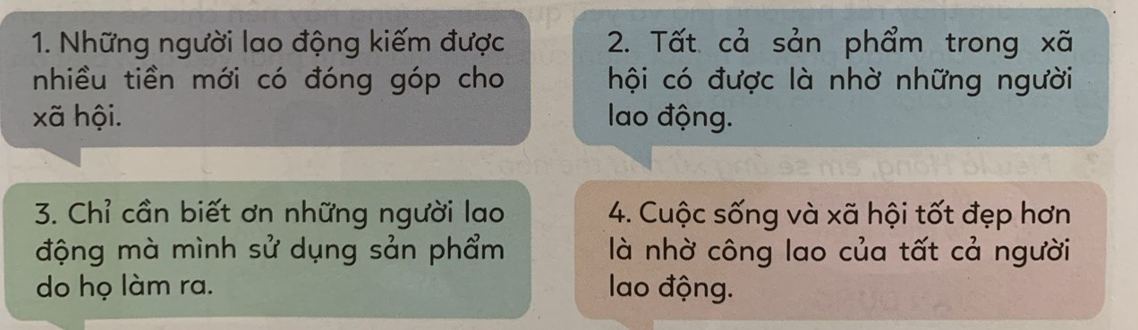  + Nhóm 1 - ý kiến  + Nhóm 2 - ý kiến 2.  + Nhóm 3 - ý kiến 3.  + Nhóm 4 - ý kiến 4.  - GV mời đại diện nhóm phát biểu, nêu ý kiến. Các nhóm khác lắng, nhận xét, bổ sung ý kiến (nếu có).  - GV nhận xét, đánh giá và kết luận:  Bài tập 2: Bày tỏ ý kiến.  - GV yêu cầu HS thảo luận nhóm đôi và bày tỏ ý kiến: Em đồng tình hay không đồng tình với lời nói, việc làm nào sau đây? Vì sao  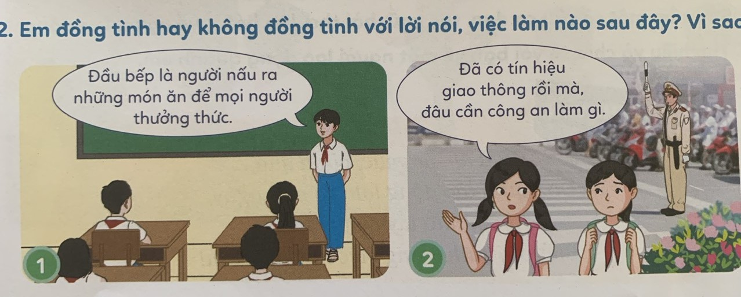  - GV mời đại diện 2 – 3 nhóm trình bày kết quả thảo luận. Các nhóm khác lắng nghe, nhận xét, nêu ý kiến bổ sung (nếu có).  - GV nhận xét, đánh giá và kết luận:  Bài tập 3: Xử lí tình huống  - GV chia HS thành 4 nhóm và giao nhiệm cho các nhóm:  - GV khuyến khích HS xây dựng kịch bản, đóng vai và xử lí tình huống.  - GV mời đại diện các nhóm trả lời câu hỏi tình huống của nhóm mình. Các nhóm khác lắng nghe, đặt câu hỏi cho nhóm bạn (nếu có).  + Nhóm 1, 3: Đọc và xử lí tình huống 1.  + Nhóm 2, 4: Đọc và xử lí tình huống 2.  - GV nhận xét, đánh giá và kết luận:  D. HOẠT ĐỘNG VẬN DỤNG  a. Mục tiêu: HS ứng dụng được những điều đã học vào thực tiễn qua những lời nói, việc làm thể hiện lòng biết ơn đối với người lao động.  b. Cách tiến hành  - GV giao nhiệm vụ cho HS về nhà thực hiện:  + Làm việc theo nhóm 4 HS/nhóm: Sưu tầm một số câu ca dao, tục ngữ, bài thơ, bài hát,… về người lao động.  Tiết học sau sẽ trình bày sản phẩm trước lớp.  + Tìm hiểu và chia sẻ với bạn bè về một người lao động quanh em.  Tiết học sau sẽ chia sẻ trước lớp.  * CỦNG CỐ  - GV nhận xét, tóm tắt lại những nội dung chính của bài học.  - GV nhận xét, đánh giá sự tham gia của HS trong giờ học, khen ngợi những HS tích cực; nhắc nhở, động viên những HS còn chưa tích cực, nhút nhát.  * DẶN DÒ  - GV nhắc nhở HS:  + Đọc lại bài học Biết ơn người lao động.  + Thực hiện các bài tập ở phần Vận dụng.  + Đọc trước Bài 2 – Em biết ơn người lao động (SHS tr.9). | - HS thảo luận nhóm đôi.  - Đại diện nhóm trình bày kết quả thảo luận.  1. Ý kiến này là không chính xác, vì bất kể người lao động kiếm được nhiều tiền hay ít tiền thì đều có đóng góp cho xã hội.  2. Ý kiến này là chính xác, vì tất cả sản phẩm cả vật chất và tinh thần đều được tạo ra nhờ những người lao động trải qua quá trình nghiên cứu, phát triển mới tạo ra.  3. Ý kiến này là không chính xác, vì cần biết ơn tất cả những người lao động tạo ra tất cả sản phẩm trong xã hội.  4. Ý kiến này là chính xác, vì xã hội, cuộc sống con người ngày càng phát triển và được cải thiện là nhờ tất cả sản phẩm do người lao động tạo ra.  - HS trả lời.  a. Đồng tình vì bạn học sinh đã hiểu rõ sự đóng góp của công việc đầu bếp trong xã hội.  b. Không đồng tình vì bạn nhỏ chưa tôn trọng các cô chú công an giao thông.  c. Đồng tình vì Thanh đã có lời nói thể hiện sự tôn trọng, biết ơn đối với chú bảo vệ ở trường học của mình.  d. Đồng tình vì Chi đã không phân biệt đối xử mà yêu quý bác giúp việc như người nhà.  e. Đồng tình với lời nói của người mẹ vì thể hiện sự biết ơn đối với nhân viên thu ngân ở cửa hàng. Không đồng tình với suy nghĩ của bạn nhỏ vì điều đó thể hiện sự không tôn trọng đối với nhân viên thu ngân.  - HS thảo luận nhóm- Xử lí tình huống  + Tình huống 1: Nếu là Nam, em sẽ trả lời Quân rằng: Nhà báo cũng có rất nhiều đóng góp cho xã hội. Nhà báo là người đưa tin tức nhanh nhất về đất nước, xã hội cũng như của các quốc gia khác trong mọi lĩnh vực tới mọi người để mọi người dân đều có thể nắm được những tình hình trong nước và ngoài nước.  + Tình huống 2: Nếu là Hồng, em sẽ nói với Lan rằng: Dù mình không quen biết họ, nhưng họ có đóng góp rất lớn cho xã hội; đồng thời cũng là tấm gương tốt để chúng ta noi theo, vì vậy, chúng ta cần biết yêu quý những người lao động trong xã hội.  - HS lắng nghe, tiếp thu.  - HS thực hiện nhiệm vụ ở nhà, tiết sau trình bày sản phẩm trước lớp.  - HS lắng nghe.  - HS lắng nghe và thực hiện.
IV. ĐIỀU CHỈNH SAU TIẾT DẠY:

